{ВКЛАДКА: «ИЗГОТОВЛЕНИЕ ПЛАНОВ ЭВАКУАЦИИ»}

План эвакуации – это заранее разработанный план или схема, где указаны аварийные выходы, эвакуационные пути, пути эвакуации, а также порядок и последовательность действия персонала в условиях возникновения чрезвычайной ситуации.

Согласно требованиям о пожарной безопасности план эвакуации должен быть выполнен на фотолюминесцентной пленке и иметь аварийное освещение в каждом здании и сооружении (кроме жилых домов), где единовременно находится более 10 человек. План эвакуации вывешивается на видном месте для эвакуации людей в случае возникновения пожара.
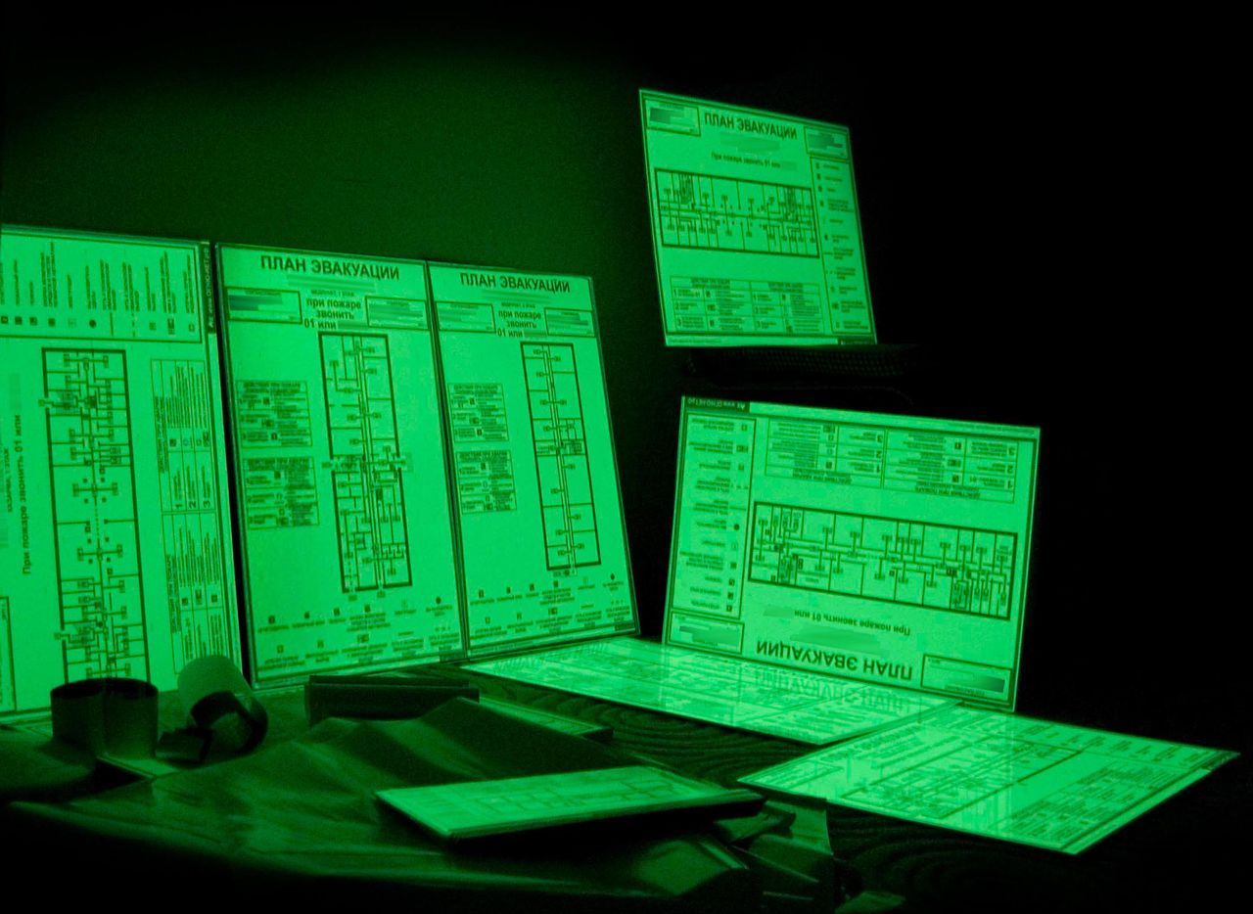
Планы эвакуации могут быть этажными, секционными, локальными, схема движения автотранспорта.
- Этажные планы эвакуации разрабатывают для этажа в целом.
- Секционные планы эвакуации следует разрабатывать
  - если площадь этажа более 1000 м;
  - при наличии на этаже нескольких обособленных эвакуационных выходов, отделенных от других частей этажа стеной, перегородкой;
  - при наличии на этаже раздвижных, подъемно-опускных и вращающихся дверей, турникетов;
  - при сложных (запутанных или протяженных) путях эвакуации.
- Локальные планы эвакуации следует разрабатывать для отдельных помещений (номеров гостиниц, общежитий, больничных палат, кают пассажирских судов и т.п.).
- Схемы движения автотранспорта, следует размещать на прилегающей к объекту территории (промышленное предприятие, складское помещение или группа офисных сооружений).

СКАЧАТЬ ОБЩИЙ ПРАЙС

Наши менеджеры готовы проконсультировать и ответить
на любые интересующие Вас вопросы.
тел.: +7 (343) 380-24-11, +7 (343) 380-24-13.
e-mail: kommerc@vdpo-ek.ru

